Федеральное государственное образовательное бюджетное

учреждение высшего образования

**«Финансовый университет при Правительстве Российской Федерации»**

**(Финансовый университет)**

Колледж информатики и программирования

**ОТЧЁТ**

**По лабораторной работе №13**

Студент: Носкова Полина Александровна

Дисциплина/Профессиональный модуль: Инфокоммуникационные системы и сети

Группа: 3ПКС-120

Преподаватель

Сибирев И.В.

Оценка за работу :_______

**Москва – 2023г.**

**Лабораторная работа №13**

**Цель работы:** поставить в браузер VPN. Повторить действия из предложенного видео.

**Задание:**

1. Поставить в браузер VPN.
2. Повторить действия из предложенного видео.

**Ход работы:**

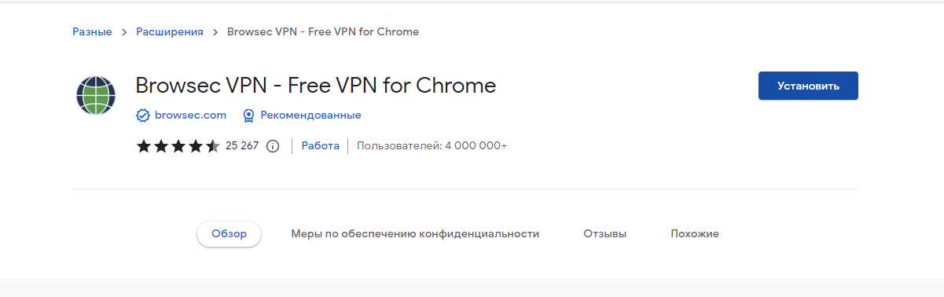

Рис. 1 – Демонстрация процесса установки расширения

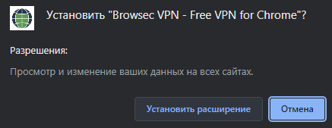

Рис. 2 – Демонстрация процесса установки расширения

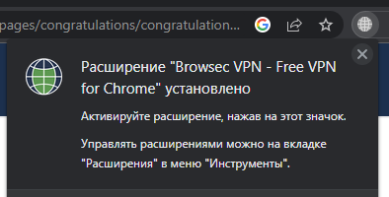

Рис. 3 – Демонстрация установленного VPN

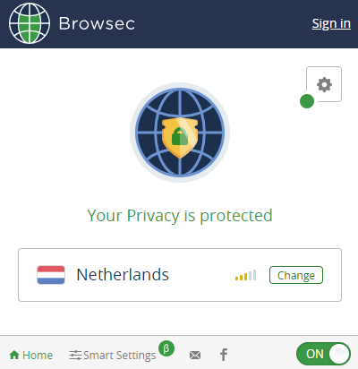

Рис. 4 – Демонстрация установленного VPN

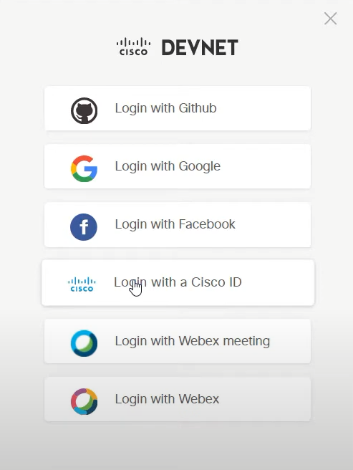

Рис. 5 – Авторизация на сайте

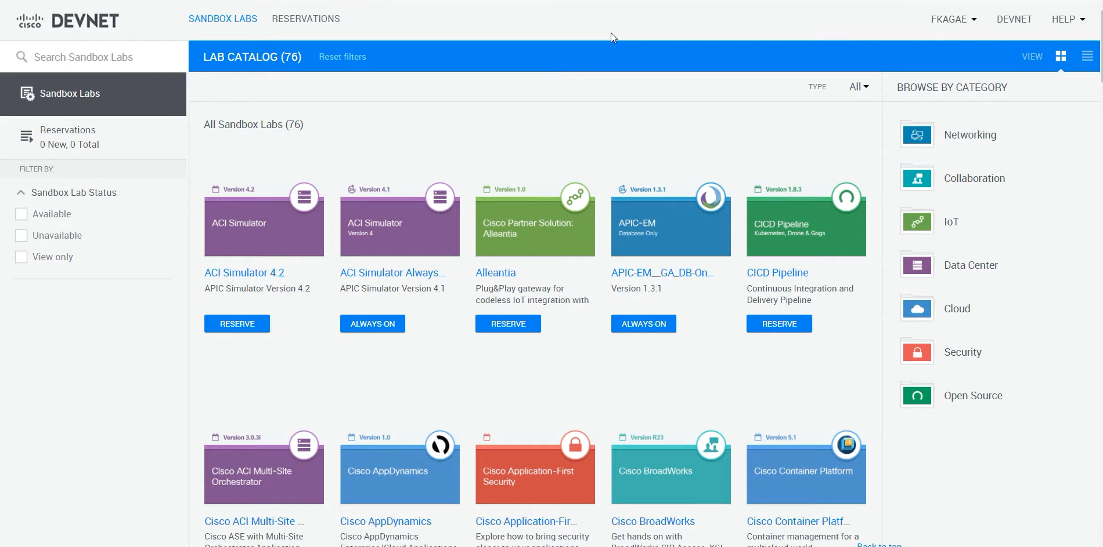

Рис. 6 – Демонстрация работы

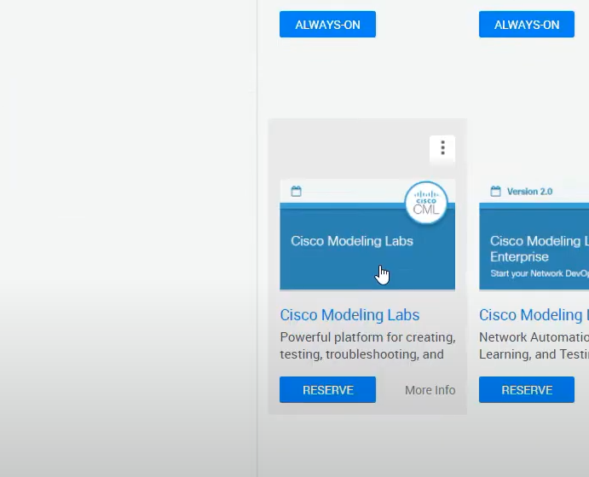

Рис. 7 – Нажимаем RESERVE

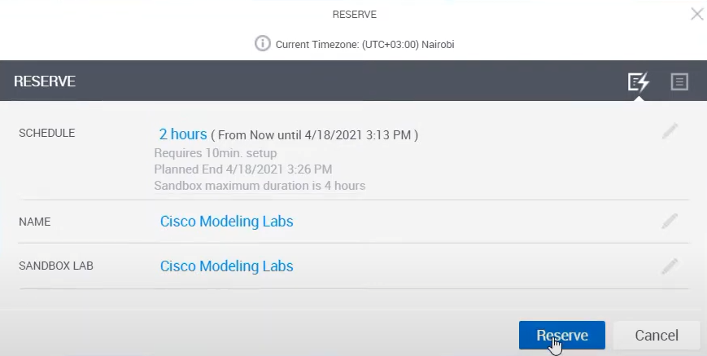

Рис. 8 – Демонстрация работы

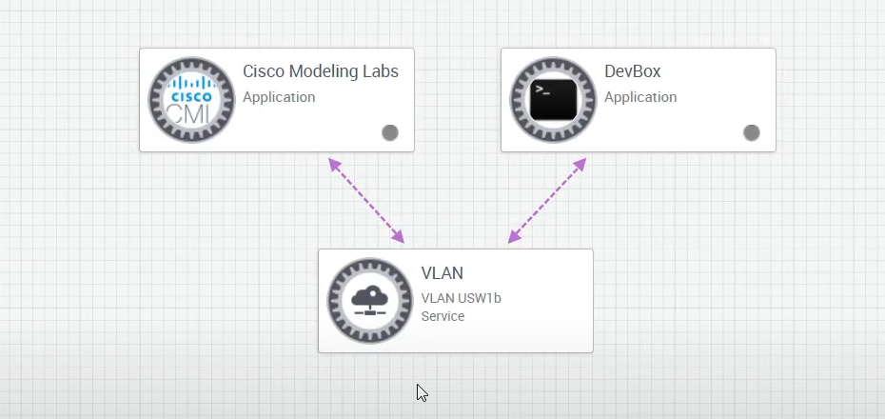

Рис. 9 – Демонстрация работы

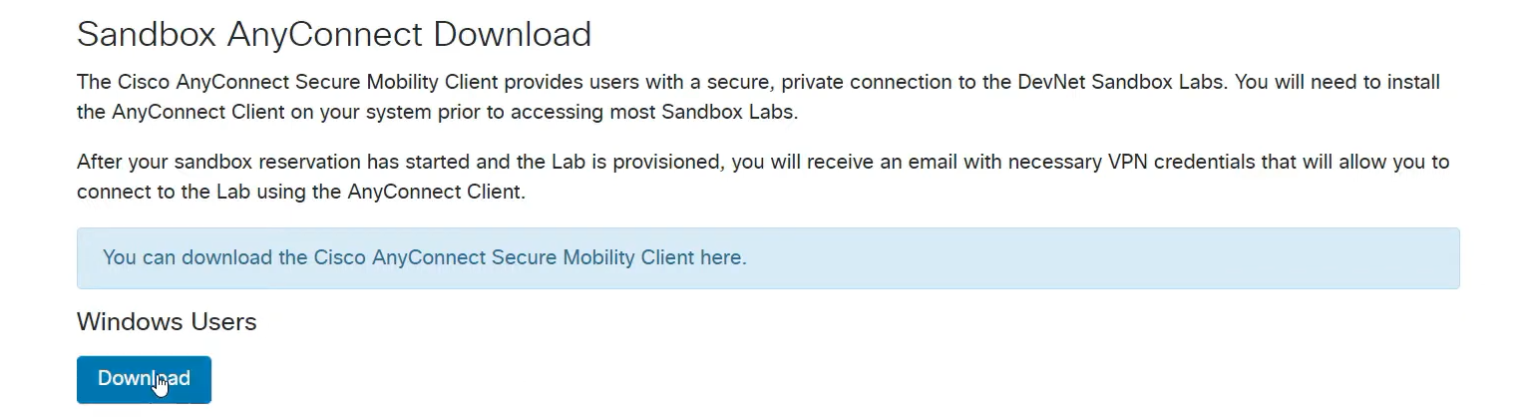

Рис. 10 – Скачиваем Windows Users

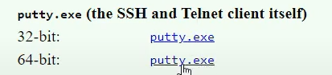

Рис. 11 – Скачиваем PuTTY

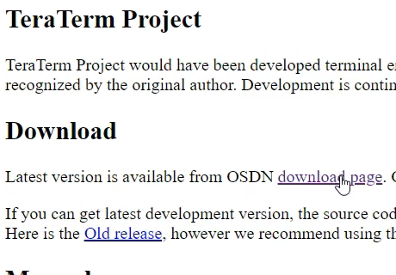

Рис. 12 – Скачиваем Tera Term

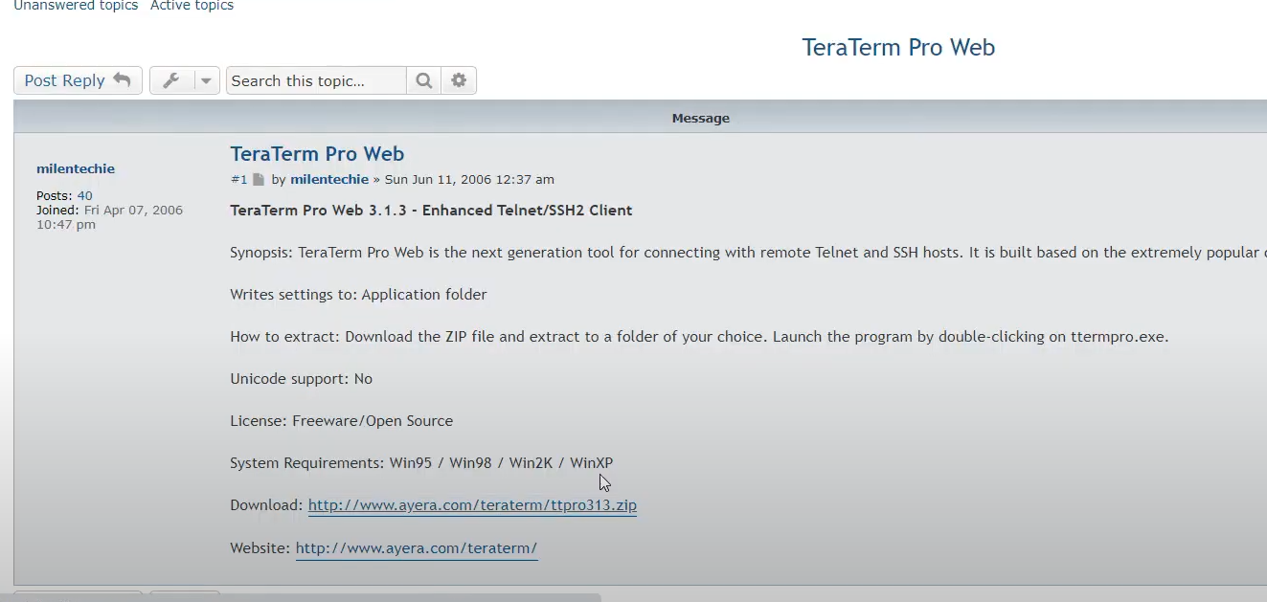

Рис. 13 – Скачиваем Tera Term Pro Web



Рис. 14 – Создаем ярлык

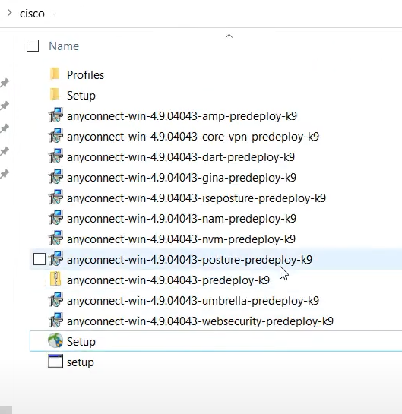

Рис. 15 – Создаем папку и в ней разархивируем файл



Рис. 16 – Устанавливаем

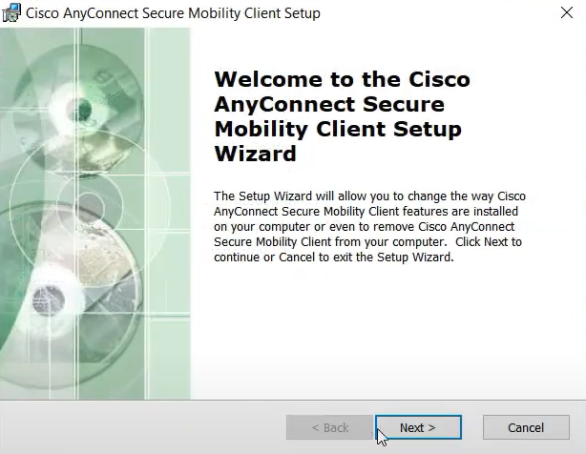

Рис. 17 – Демонстрация процесса установки

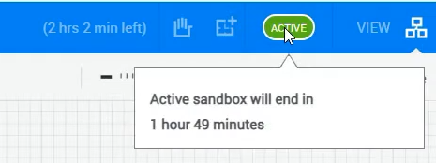

Рис. 18 – Демонстрация работы

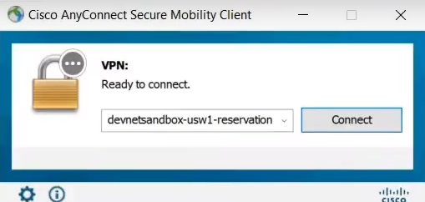

Рис. 19 – Подключаемся

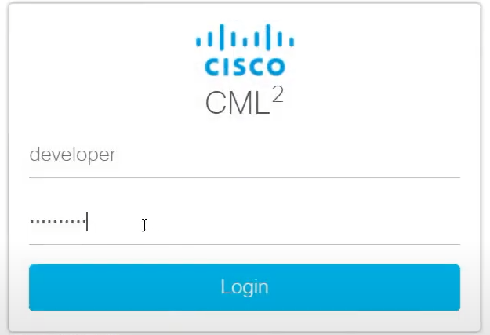

Рис. 20 – Авторизуемся